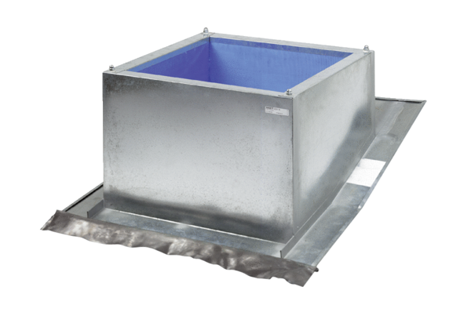Socle pour toits inclinés SDS 45Unité de conditionnement : 1 pièceGamme: C
Numéro de référence : 0093.0980Fabricant : MAICO

